Қайрулла Руслан ВТиП-302

Практическая работа 2

Тема: Преобразователи кодов

Цель: Ознакомление с основными характиристиками и испытание интегральных преобразователей кодов (дешифратора, шифратора, демультиплексора и мультиплексора).

Задание 5, Вариант 5;

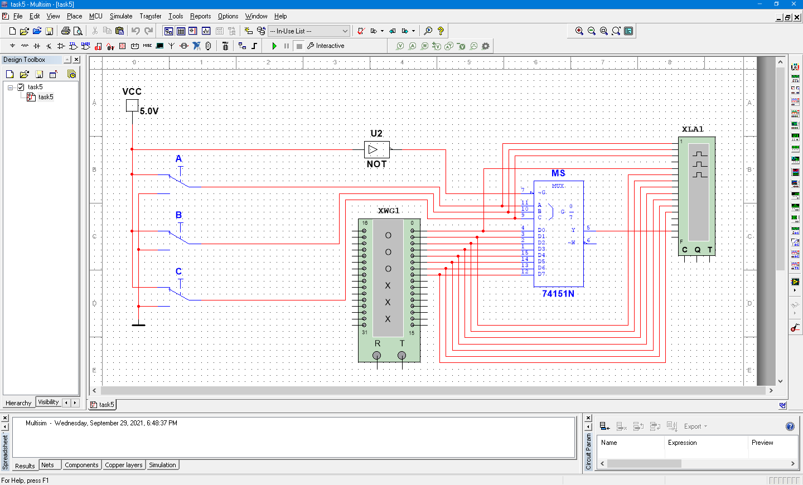

**На генератор слов XWG1 заданы следующие 8 значений:**

[00000000] = 0

[10010101] = 149

[01010010] = 82

[00000011] = 3

[11010100] = 212

[10011010] = 154

[11111110] = 254

[00000111] = 7

Вывод: я собрал на рабочем поле среды MS14 схему для испытания мультиплексора MS 8x1 (из 8 в 1) и установил в диалоговых окнах компонентов их параметры и режимы работы и скопировал схему на страницу отчёта.

С помощью ключей A, B, C формируем значение 111. Если поменять значение на A = 0, то 011 будет поступать в мультиплексор. Управляющие входы это 3-х разрядные сигнал с переключателей A, B, C; информационные входы D0, D1, …, D7 мультиплексора.

7. Укажите, какой из приведённых преобразователей кодов выпускается промышленностью только в составе других устройств?